Задания к Теме 8
Задание 1.Чтобы ответить на вопросы фото-викторины Вами нужно по фотографиям узнать 5 растений (по 1 растению в каждой строке), которые создают уникальный образ природы нашего соловьиного края.
1.Главная лесообразующая порода дубрав -
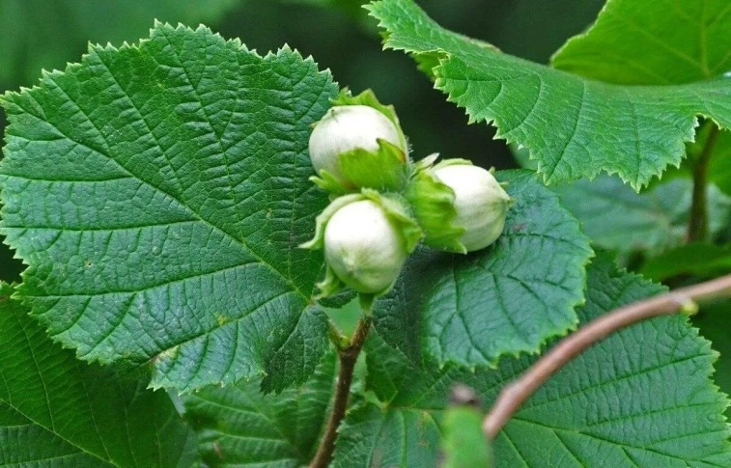 | 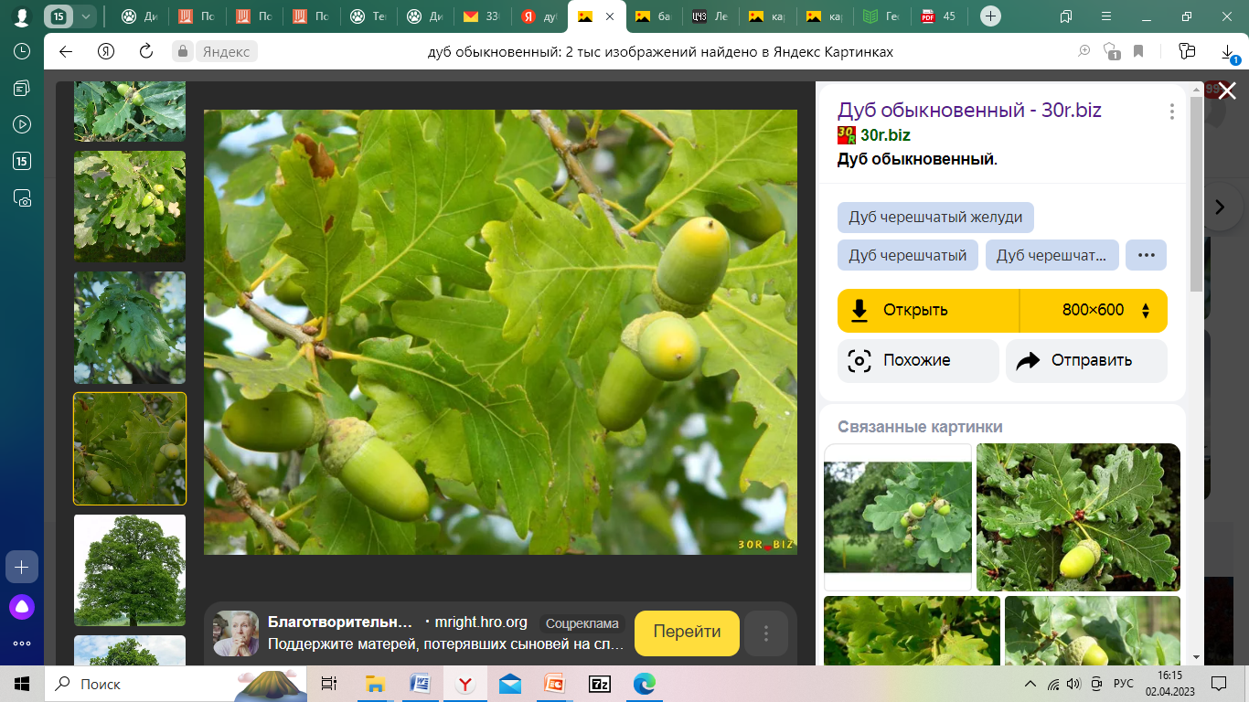 | 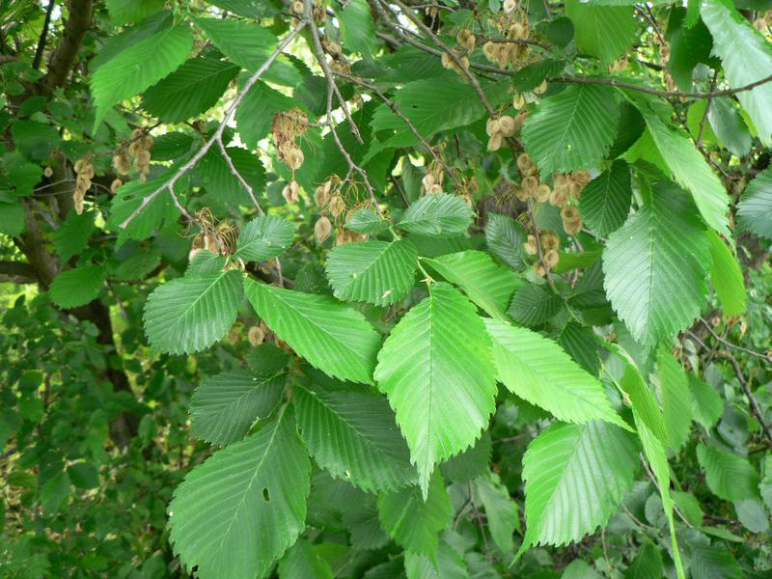
А | Б | В
2.Ботанический символ степей -
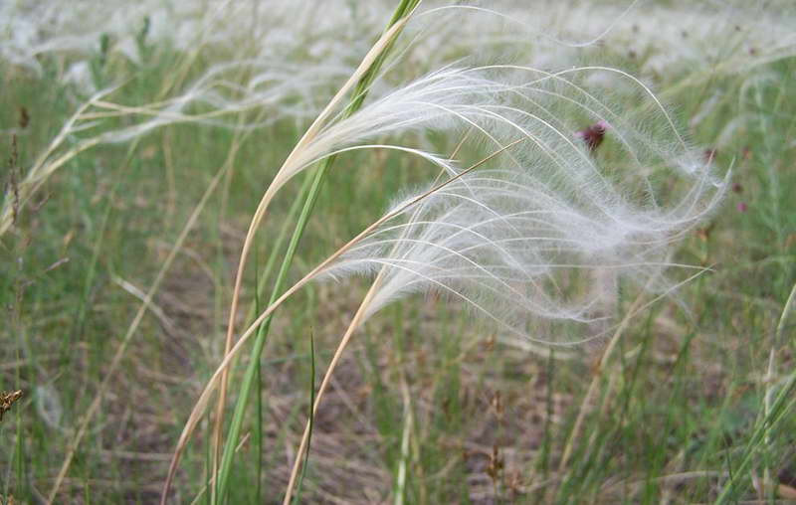 | 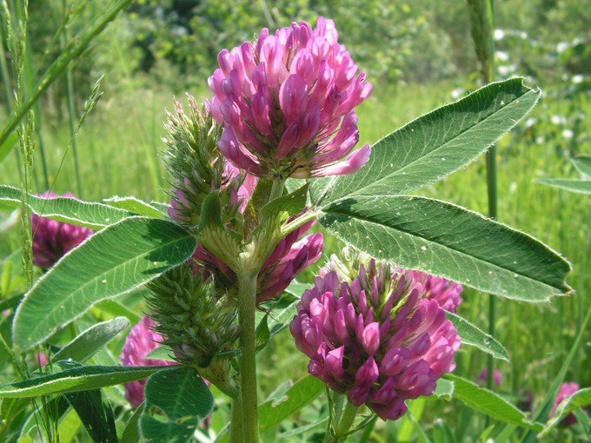 | 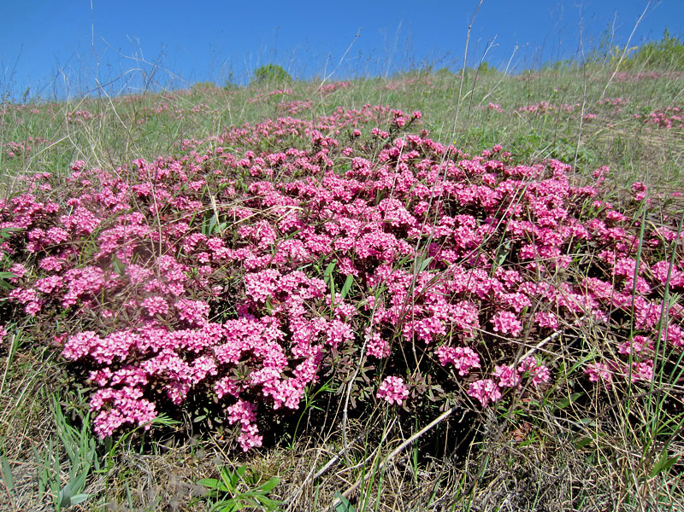
А | Б | В
3.Представитель «живых ископаемых» -
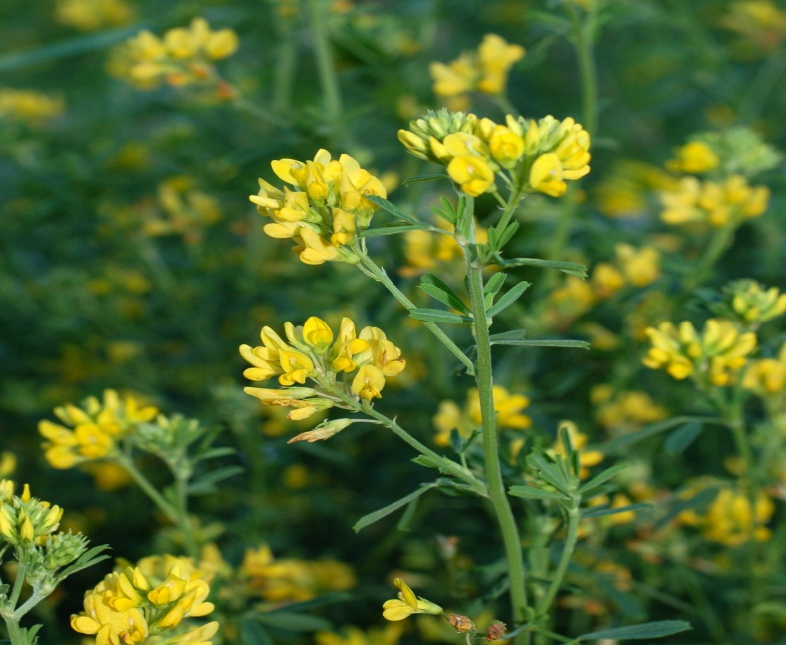 | 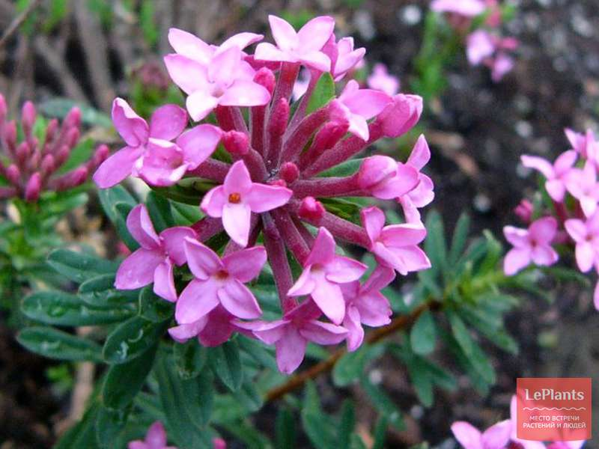 | 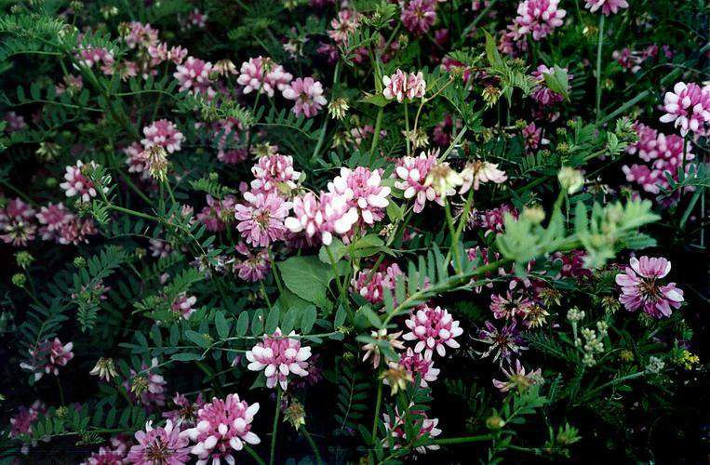
А | Б | В
4.Растение-хищник, произрастающее на Зоринских болотах-
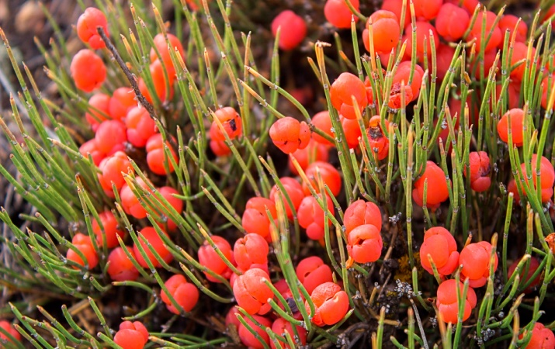 | 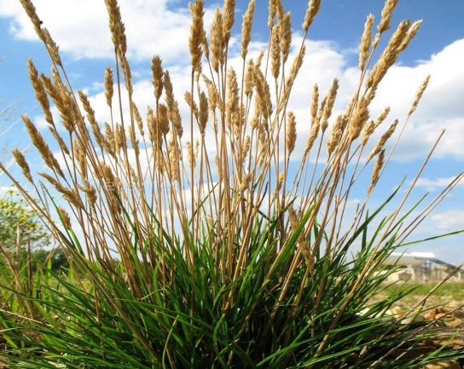 | 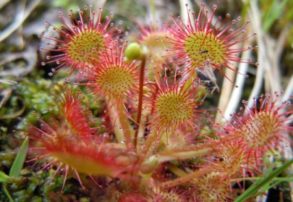
А | Б | В
5.Растение, занесенное в Красную книгу Российской Федерации-
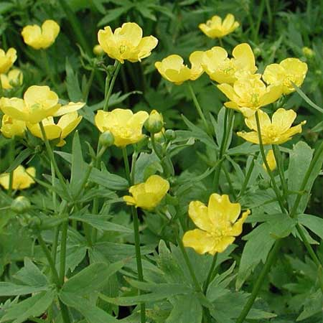 | 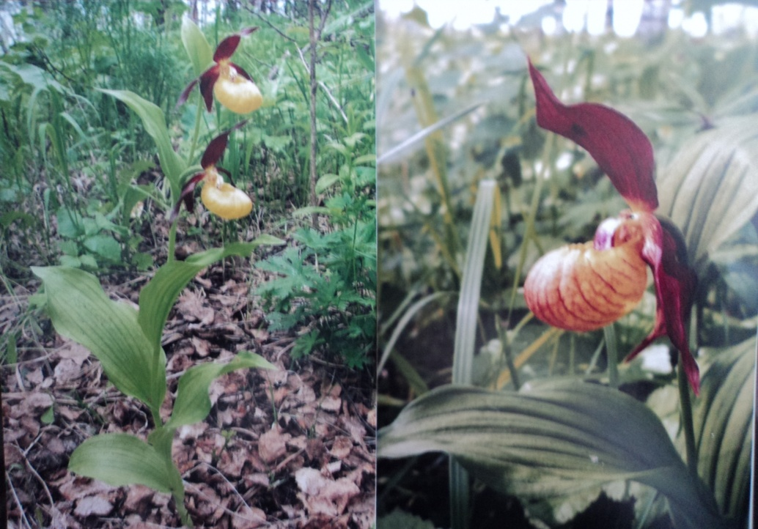 | 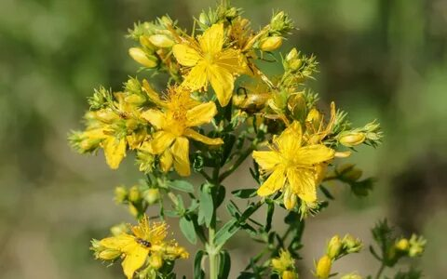
А | Б | В

Задание 2.Вам нужно подготовить электронный гербарий растений Курской области, занесенных Красную книгу Курской области. Какие из растений, представленных списке, вы выберите для гербария?
- лютик едкий
- проломник Козо-Полянского
- пролеска сибирская
- дуб обыкновенный (черешчатый)
- пион тонколистный
- клевер альпийский
- шалфей поникший
- рябчик шахматный
- фиалка трехцветная
- волчеягодник Юлии (боровой)

